Изготовление медальонов

с использованием фактурной поверхности и штампов.

(Задание для группы 2-го года обучения)

Инструменты и материалы:

Соленое тесто, доска для лепки, стека, скалка, трубочка, ажурная салфетка, пуговицы, ракушки.

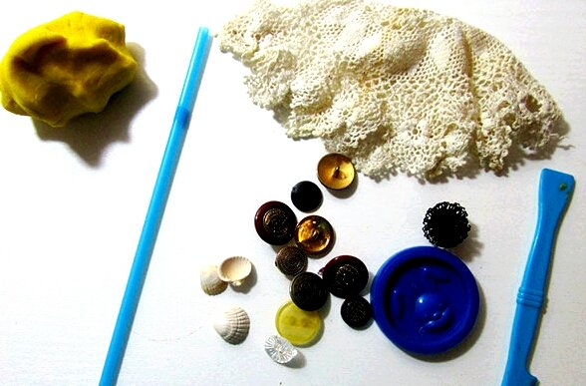

Последовательность изготовления:

1.Скатать из теста форму шара и расплющить в виде лепешки.

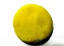

2. А теперь можно экспериментировать, используя фактурные поверхности и штампы.

Делать отпечатки можно: пуговицами, сухими травами, искусственными цветами, ракушками и т.п.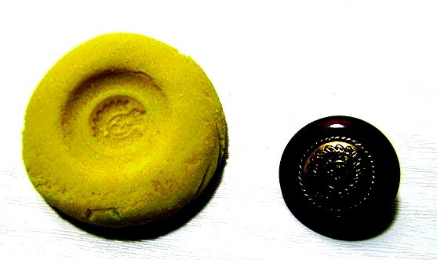

3. С помощью трубочки сделать отверстие для продевания шнурка или ленты.

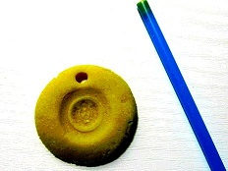

4.Высушить изделия при комнатной температуре.

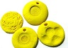

5. Послы высыхания медальоны задекорировать, нанося тонировку на отпечаток подходящей по цвету краской.

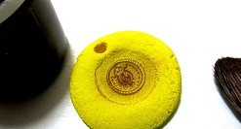

6. В отверстия медальонов продеть ленточки.
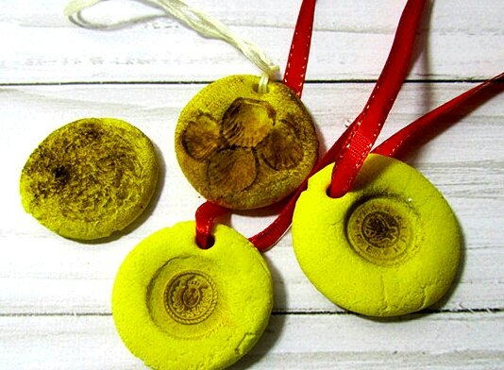

Наши медальоны готовы!

